**Anexo 3**

**Plano Perimétrico y Memoria Descriptiva del TERRENO donde se ubica**

**EL INMUEBLE**

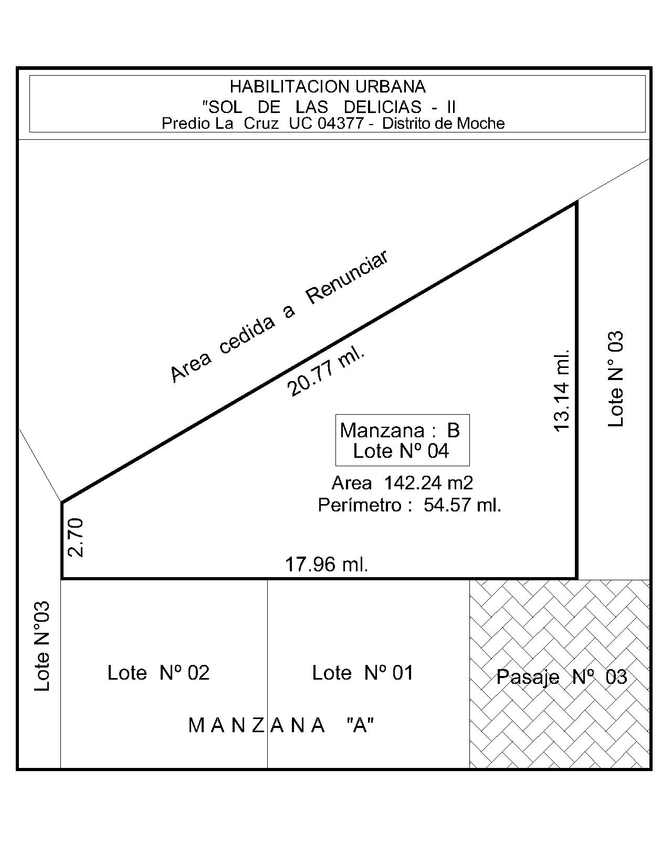

**MEMORIA DESCRIPTIVA DEL TERRENO**

Proyecto: Habilitación Urbana “Sol de Las Delicias II”

Ubicación:

**Departamento: LA LIBERTAD**

**Provincia: TRUJILLO**

**Distrito: MOCHE**

**Dirección: Predio La Cruz - UC 04377**

**Manzana “B” Lote Nº 04**

Área del Lote: **142.24 m2** (Ciento cuarenta y dos uno punto veinticuatro metros cuadrados)

Perímetro: **54.57 ml** (Cincuenta y cuatro punto cincuenta y siete metros lineales)

Linderos y Medidas Perimétricas:

**Por el Frente:** Con el Pasaje N° 03 y Lotes N° 01 y 02 con 17.96 ml.

**Por la Derecha:** Con el Lote N° 03 con 13.14 ml.

**Por la Izquierda:**  Con el Lote N° 03 con 2.70 ml.

**Por el Fondo:**  Con área cedida a renunciar con 20.77 ml.